深圳 市 创 鑫 仪 器 有 限 公 司
电话：0755-23702756 传真：0755-23702758
IP试验电源指示器
一、用途
本低压电源指示仪主要为检验家用和类似用途电器产品及插头插座等电器附件防触电项目提供低电压电源。以保证产品在任何正常使用的过程中对意外触及带电部件有足够的安全防护。

二、技术规格
输入电压：AC220V 50HZ 1A
输出电压：AC 45V 50HZ

三、使用方法
1、后面板有红、黑2个接线端，红色端为电压输出端，黑色端为电压回路端，测试时将红色端的接线接到被测样品内部带电部位或容易触及的部位，黑色端接线接到试验指（或其他探针）尾部连线。

2、测试时，按下前面板的测试按钮，用试验指（或其他探针）去触及或接近被测样品的带电部位或容易触及的部位，当试验指（或其他探针）的头部和被测样品内部带电部位或容易触及的部位接触时，前面板的“不合格灯”即亮起，表示触及到带电部位，检验不合格。
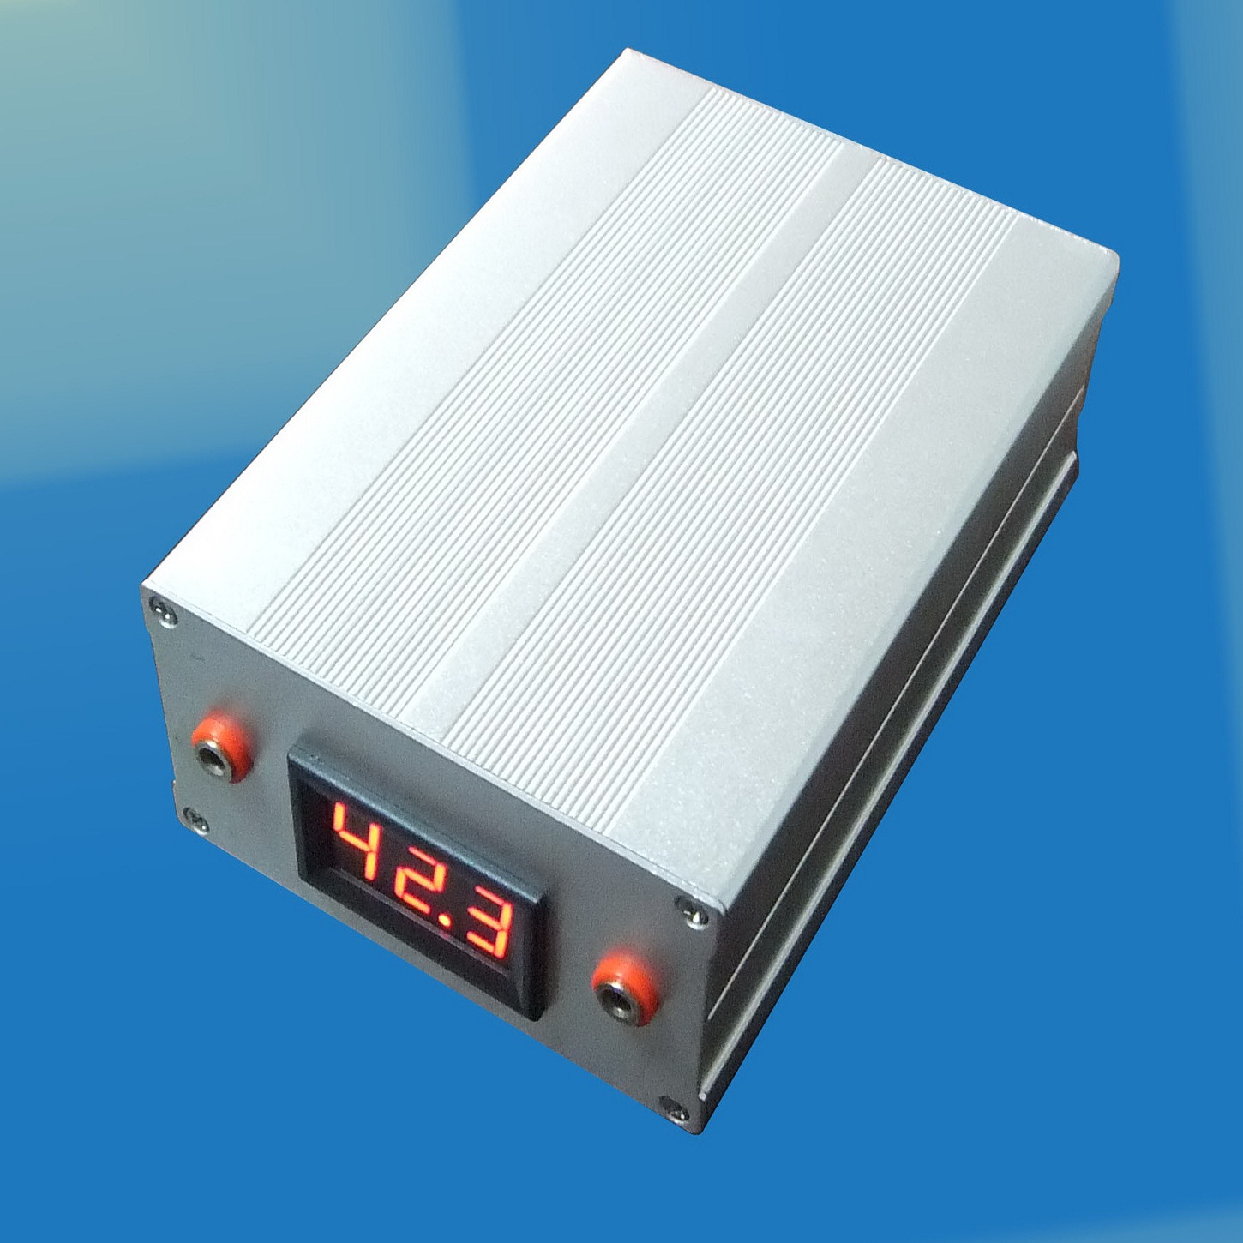
网址：http://www.szcx17.com
公司地址：广东省深圳市宝安区西乡大道共工业区丰和园1F

